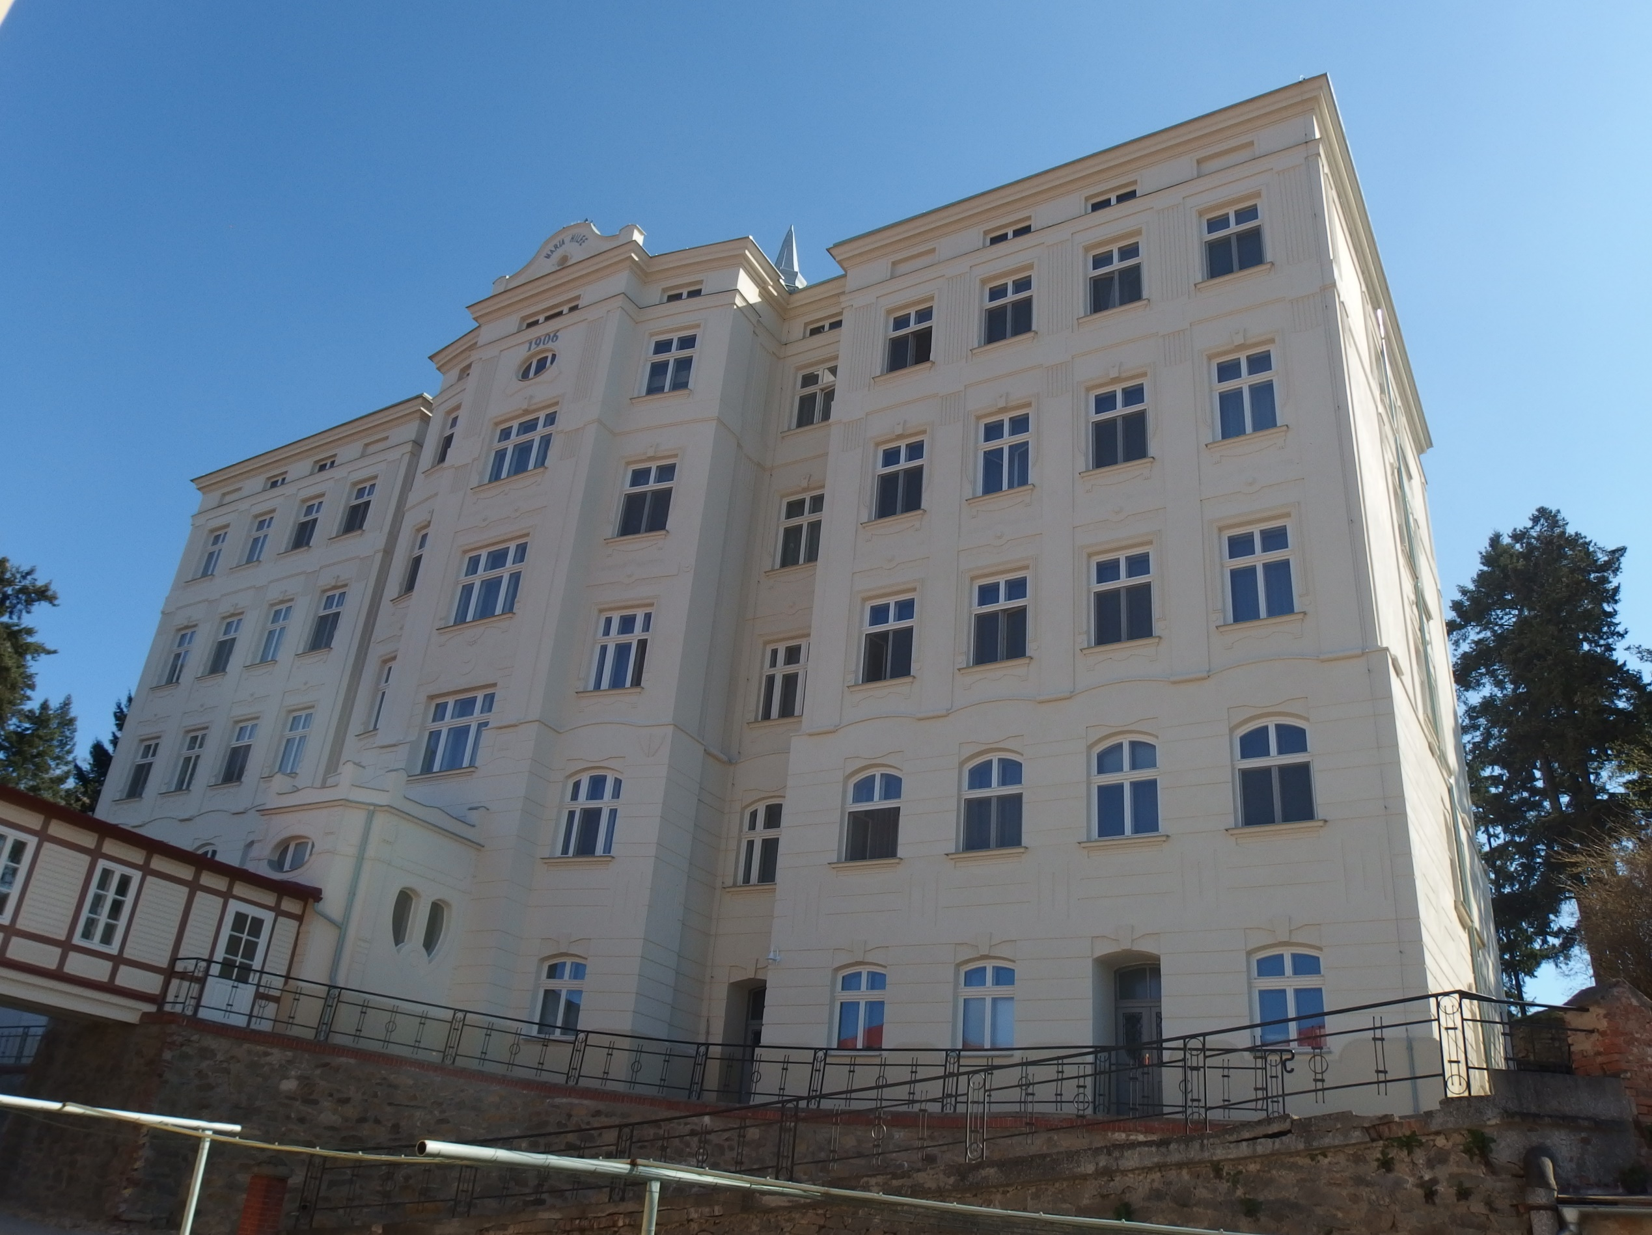
Domov Božice, příspěvková organizace
si Vás dovoluje pozvat na

Společně strávené odpoledne pro celou rodinu

dne 18.5.2017 od 13,30 hod

Program:
- setkání se zaměstnanci Domova Božice
- představení aktivizačních činností

